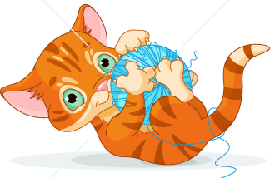
- Jó tanácsok gyerekeknek az állattartáshoz / Victor András: Állati jogok c. íráshoz/

„ Állatok nélkül lehet élni, de nem érdemes!”
Ahogyan az állatokkal bánsz, olyan ember vagy!

* Ne feledd: az állatok élőlények, éreznek, mozognak, táplálkoznak. Életükhöz megfelelő körülmé-nyeket kell biztosítani.
* A lakás, az udvar nagysága, berendezése meghatározza, hogy melyik állat tartására alkalmas.
* Az állat nem játékszer! Ismerd meg az állat tulajdonságait, környezeti igényét, táplálkozási szokásait, táplálékát! Az állat állandó törődést, gondozást igényel. Az állatok ragaszkodnak gazdá-jukhoz, ha meguntad, nem dobhatod el, mint egy játékszert!
* Az állatoknak ugyanúgy van napirendjük, mint neked: mindig ugyanabban az időben kell etetned, a vackát meghatározott időközönként kell takarítanod!
* Adj az állatoknak minden nap friss vizet!
* Ne használd ki erőfölényedet az állattal szemben! Ne kínozd az állatokat!
* Ne ajándékozz olyannak állatot, aki nem szívesen gondozza!
* Tiszteld minden élőlényben az életet!

Készítsetek tablót 4 fős csoportokban, az olvasottak alapján, a felelős állattartásról!



